身体健康状况监测记录表

县（市、区）： 报名点：
姓名 |  |  |  |  |  | 考生号 |  |  |  |  |  |  | 联系  电话
身体健康状况
考前14日监测记录 | 考  前  14  日 |  | 考  前  13  日 | 考  前  12  日 | 考  前  11  日 |  | 考  前  10  日 | 考  前  9  日 |  | 考  前  8  日 | 考  前  7  日 | 考  前  6  日 |  | 考  前  5  日 | 考  前  4  日 |  | 考  前  3  日 | 考  前  2  日 | 考  前  1  日
考前14日监测记录 | 6  月  2  日 |  | 6  月  3  日 | 6  月  4  日 | 6  月  5  日 |  | 6  月  6  日 | 6  月  7  日 |  | 6  月  8  日 | 6  月  9  日 | 6  月  10  日 |  | 6  月  11  日 | 6  月  12  日 |  | 6  月  13  日 | 6  月  14  日 | 6  月  15  日
体温
考生出行情况
考生本人在考前14天 （填“有”或“无”）中高风险旅居史或去过国境外地区。 （填“有”或“无”）接触过中高风险地区人员。

本人承诺以上填报信息真实有效，因考生个人瞒报造成的一切后果，由考生本人或法定监护人负责。

考生签字：
2021年 月 日
注：考生进入考点时出示。
附件2
河北健康码示例
（需提前申请）

提醒考生：1.以下2个图片均须考前打印；2.图片2要求显示考前连续14日体温，任何一天不允许出现“未打卡”情况。

图片1-健康码（须显示绿色）
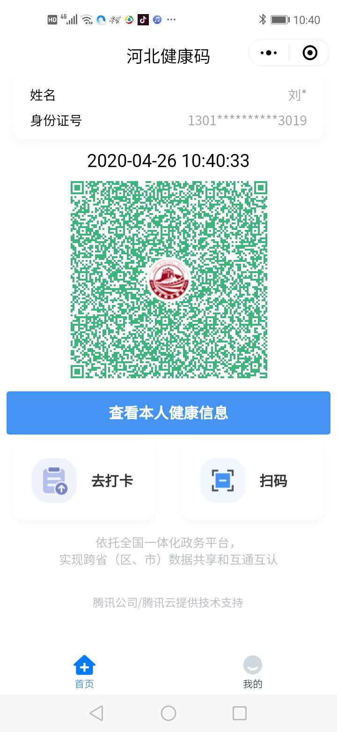
图片2-健康打卡记录（考前连续14天）
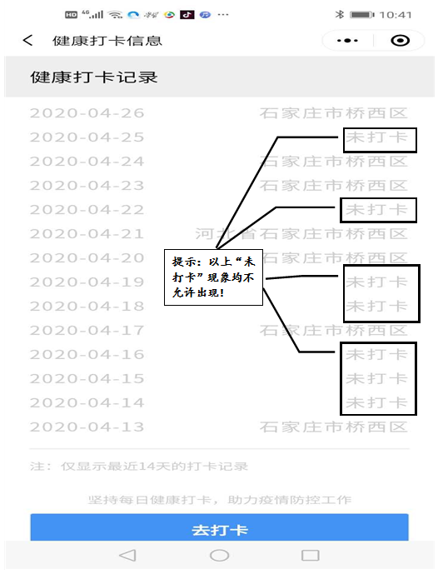
注：考生进入考点时出示。

